6 受迫振动 共振
[学习目标] 1.知道什么是固有振动和阻尼振动，会用能量的观点分析阻尼振动的特点。2.知道受迫振动及其产生的条件，会分析受迫振动的特点(重难点)。3.理解共振现象，掌握共振产生的条件，知道常见共振的应用和危害(重点)。
一、振动中的能量损失
1.固有振动和固有频率
(1)固有振动：振动系统在 的情况下的振动。
(2)固有频率： 振动的频率。
2.阻尼振动
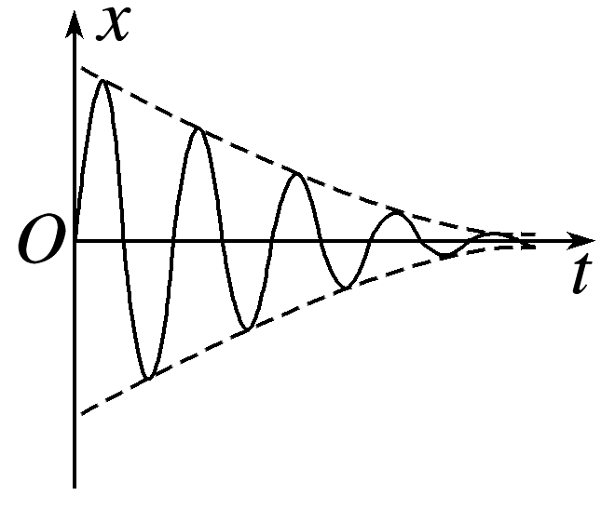
(1)阻尼振动：振动系统受到 作用时， 随时间逐渐减小的振动，其振动图像如图所示。
(2)振动系统能量衰减的两种方式
①振动系统受到 阻力作用，机械能逐渐转化为 。
②振动系统引起邻近介质中各质点的振动，能量向四周辐射出去，从而自身的机械能 。
例1 粗细均匀的一根木筷，下端绕几圈铁丝，竖直浮在较大的水杯中，把木筷往上提起一段距离后放手，木筷就在水中上下振动，如图甲所示。以竖直向上为正方向，某时刻开始计时的振动图像如图乙所示。对于木筷(包括铁丝)，下列说法正确的是( )
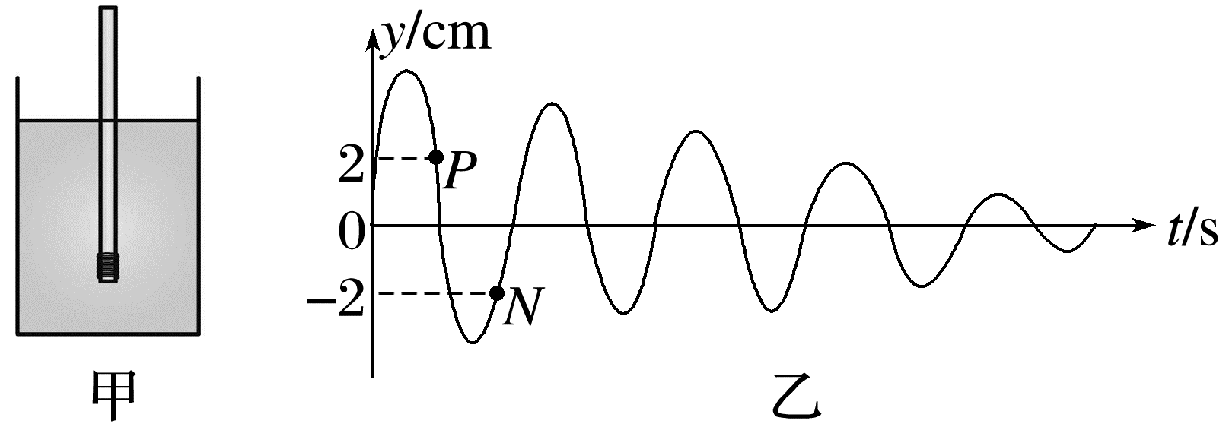
A.N时刻的位移与P时刻的位移相同
B.P时刻的加速度方向竖直向下
C.N时刻的机械能等于P时刻的机械能
D.随着振幅的减小，振动频率会变小
二、受迫振动
1.驱动力
作用于振动系统的 的外力。
2.受迫振动
(1)定义：系统在 作用下的振动。
(2)受迫振动的频率(周期)
物体做受迫振动达到稳定后，其振动频率总等于 的频率，与物体的固有频率 。
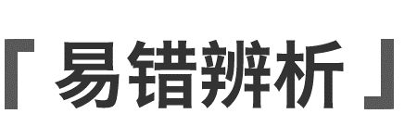
(1)在受迫振动中，若周期性的驱动力给系统补充能量使物体做等幅的运动，物体一定可以看作简谐运动。( )
(2)系统做受迫振动，其振动频率随驱动力频率的增大而增大。( )
例2 如图所示，曲轴上悬挂一弹簧振子，转动摇把，曲轴可以带动弹簧振子上下振动。
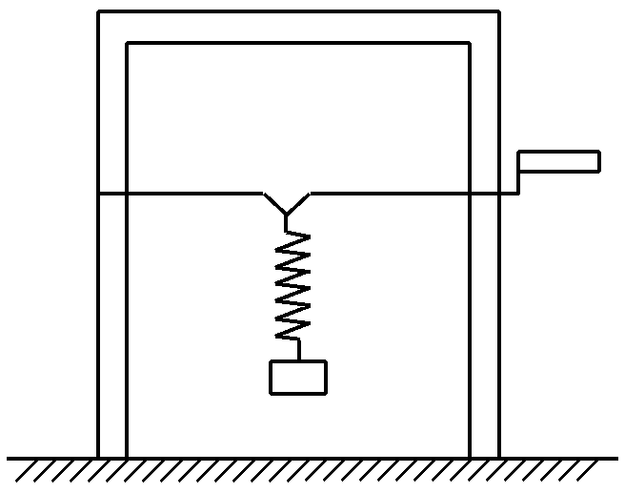
(1)开始时不转动摇把，而用手往下拉振子，然后放手让振子上下振动，测得振子在10 s内完成20次全振动，不考虑阻力，振子做什么振动？其固有周期和固有频率各是多少？若考虑阻力，振子做什么振动？

(2)在振子正常振动过程中，以转速4 r/s匀速转动把手，振子的振动稳定后，振子做什么运动？其周期是多少？
类型  项目 | 简谐运动 | 阻尼振动 | 受迫振动
概述 | 振动图像(x－t图像)是一条正弦曲线 | 振幅逐渐减小的振动 | 振动系统在驱动力作用下的振动
产生条件 | 不受阻力作用 | 受阻力作用 | 受阻力和驱动力作用
频率 | 固有频率 | 固有频率 | 驱动力频率
振幅 | 不变 | 减小 | 大小不确定
振动图像 | 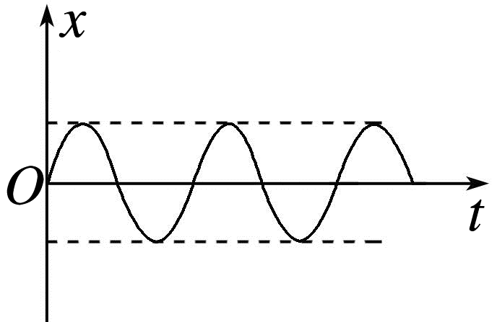 | 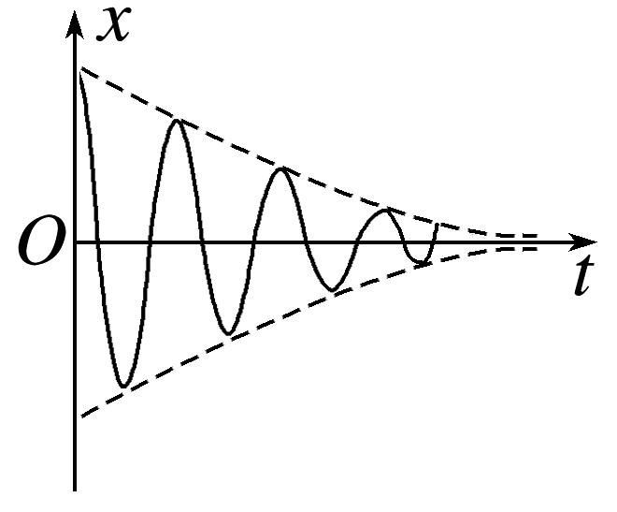 | 形状不确定
振动能量 | 振动物体的机械能不变 | 机械能逐渐减小 | 驱动力对振动系统做功，补偿系统的能量损耗
常见例子 | 弹簧振子或单摆 | 敲锣打鼓时发出的声音越来越弱 | 机器运转时底座发生的振动

三、共振现象及其应用
1.共振
当驱动力的频率 物体的固有频率时，物体做受迫振动的振幅达到 ，这种现象称为共振。
2.共振曲线(如图所示)
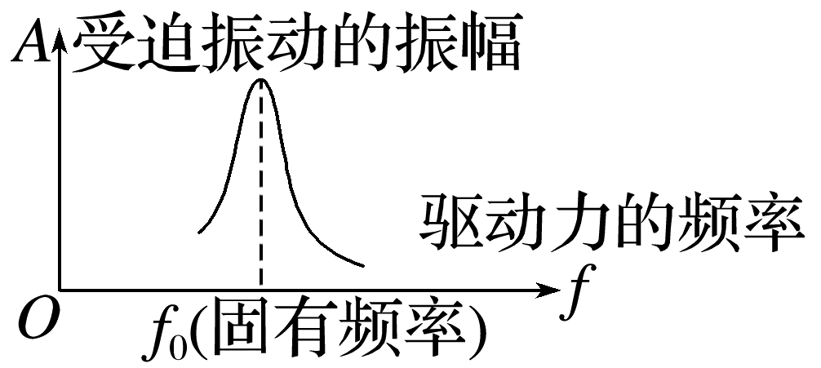
说明：f＝f₀时发生共振；f>f₀或f<f₀时，f与f₀相差越大，振幅越小。
3.共振的利用与防止
(1)利用：要利用共振，就应尽量使驱动力的频率与物体的固有频率 。如共振筛、共振转速计等。
(2)防止：在需要防止共振危害时，要尽量使驱动力的频率和固有频率 ，而且相差 (选填“越多”或“越少”)越好。
说明：共振是物体做受迫振动时的一种特殊现象。
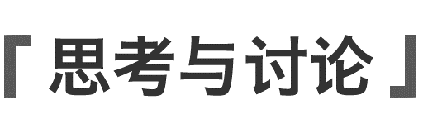
在例2中，以4 r/s的转速匀速转动把手，稳定后逐渐减小转速，振子的振幅会如何变化？

例3 (2024·淮安市高二期末)如图所示，铁架横梁上挂着几个摆长不同的摆。其中A、D、G的摆长相同，D摆球质量大于其他摆球。使D摆偏离平衡位置后释放，振动稳定后，下列说法中正确的是( )
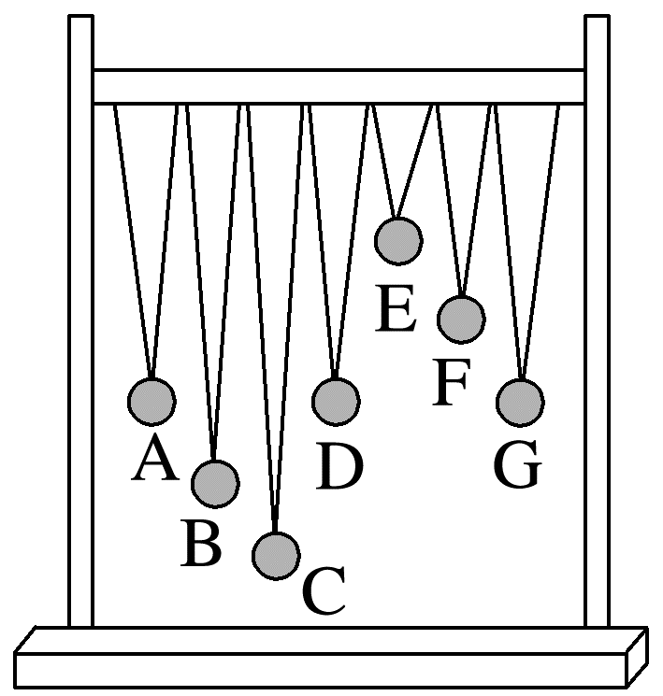
A.C摆振幅最大
B.E摆周期最小
C.A、G两摆振幅相同
D.G摆周期比F摆的大
例4 (2025·重庆市渝中区高二期中)一个单摆在地面上做受迫振动，其振幅与驱动力频率的关系如图所示，下列说法正确的是( )
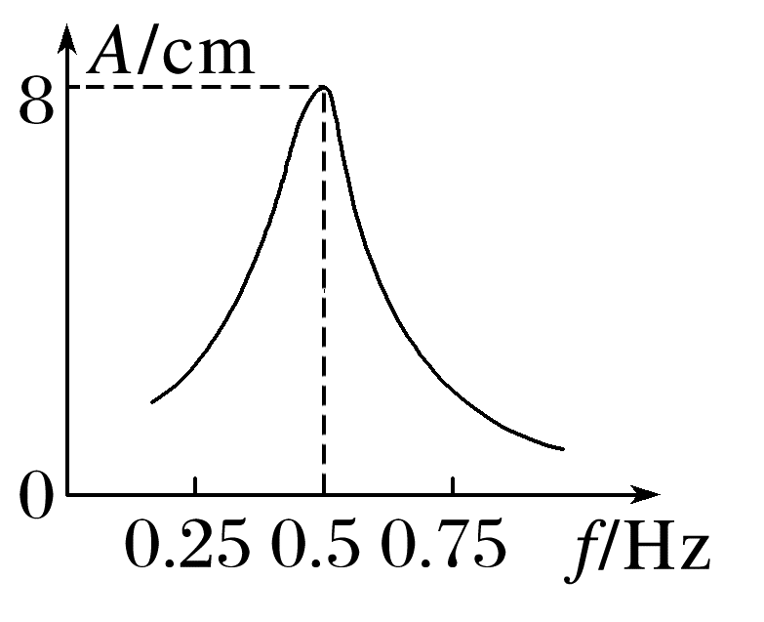
A.此单摆的固有周期约为1 s
B.此单摆的摆长约为2 m
C.若摆长增大，曲线的峰将向左移动
D.若摆长减小，单摆的固有频率减小
例5 (多选)(2025·北京市中国人民大学附属中学高二期中)如图甲所示，将一个筛子用四根弹簧支撑起来(后排的两根弹簧未画出)，筛子上装一个电动偏心轮，这就做成了一个共振筛。工作时偏心轮被电动机带动匀速转动，从而给筛子施加与偏心轮转动周期相同的周期性驱动力，使它做受迫振动，其共振曲线如图乙所示。现在在某电压下电动偏心轮转速是52 r/min。为了使筛子的振幅增大，某同学查阅资料发现：增大电压可使偏心轮转速提高，增加筛子质量可增大筛子的固有周期。他们提出了四个备选方案，能实现增大振幅目的的可能是( )
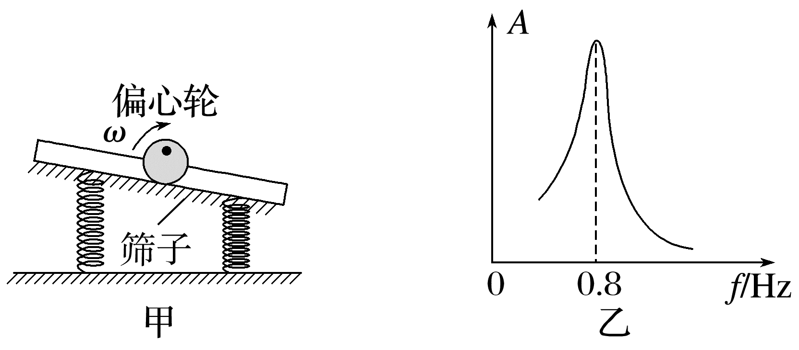
A.提高输入电压 B.降低输入电压
C.减少筛子质量 D.增加筛子质量

答案精析
一、
1.(1)没有外力干预 (2)固有
2.(1)阻碍 振幅 (2)①摩擦
内能 ②减少
例1 B [由于位移是矢量，所以N时刻的位移与P时刻的位移大小相等，方向相反，A错误；P时刻回复力方向竖直向下，由牛顿第二定律可知，加速度方向与回复力方向一致，所以P时刻的加速度方向竖直向下，B正确；因为木筷(包括铁丝)做阻尼振动，机械能随时间不断减小，所以P时刻的机械能大于N时刻的机械能，C错误；木筷(包括铁丝)振动的频率与振幅无关，振动频率不变，D错误。]
二、
1.周期性
2.(1)驱动力 (2)驱动力 无关
易错辨析
(1)× (2)√
例2 (1)固有振动 0.5 s 2 Hz 阻尼振动 (2)受迫振动 0.25 s
解析 (1)用手往下拉振子，放手后，因振子所受回复力满足F＝－kx，所以做固有振动，根据题意T_{固}＝$\frac{t}{n}＝\frac{10}{20}$ s＝0.5 s，f_{固}＝$\frac{1}{T_{固}}$＝2 Hz，由于阻力的存在，振子克服阻力做功消耗能量，振幅越来越小，故振动为阻尼振动。
(2)由于把手转动的转速为4 r/s，它给弹簧振子的驱动力频率为f_{驱}＝4 Hz，周期T_{驱}＝0.25 s，故振子做受迫振动，振动达到稳定状态后，其频率(或周期)等于驱动力的频率(或周期)，而跟固有频率(或固有周期)无关，即f＝f_{驱}＝4 Hz，T＝T_{驱}＝0.25 s。
三、
1.等于 最大值
3.(1)一致 (2)不相等 越多
思考与讨论
减小摇把转速，振子做受迫振动的周期增大，当其周期为0.5 s时，振幅最大，之后随着周期增大，振幅逐渐减小，所以转速逐渐减小时，振子的振幅先增大后减小。
例3 C [A、D、G三个摆的摆长相同，则A、G两摆的固有频率等于D摆振动的频率，振幅相同且最大，故A错误，C正确；所有摆的振动频率都等于驱动力频率，即都等于D摆的振动频率，周期均相同，故B、D错误。]
例4 C [由题图可知，单摆的固有频率约为0.5 Hz，则单摆的固有周期约为T＝$\frac{1}{f}$＝2 s，由单摆周期公式T＝2π$\sqrt{\frac{L}{g}}$，可得此单摆的摆长约为L＝1 m，A、B错误；若摆长增大，单摆固有周期变大，单摆的固有频率减小，曲线的峰将向左移动；若摆长减小，单摆固有周期变小，单摆的固有频率增大，C正确，D错误。]
例5 BC [根据题意可知，筛子的驱动力频率为f＝n＝$\frac{52}{60}$ Hz≈0.87 Hz，由题图乙可知，筛子的固有频率为f₀＝0.8 Hz，则要想增大振幅，可以降低驱动力频率或增大筛子的固有频率；由题意可知，增大电压可使偏心轮转速提高，筛子的驱动力频率增大，降低电压可以减小驱动力频率，故A错误，B正确；由题意可知，增加筛子质量可增大筛子的固有周期，即减小筛子的固有频率，减小筛子质量可以减小固有周期，增大固有频率，故D错误，C正确。]

